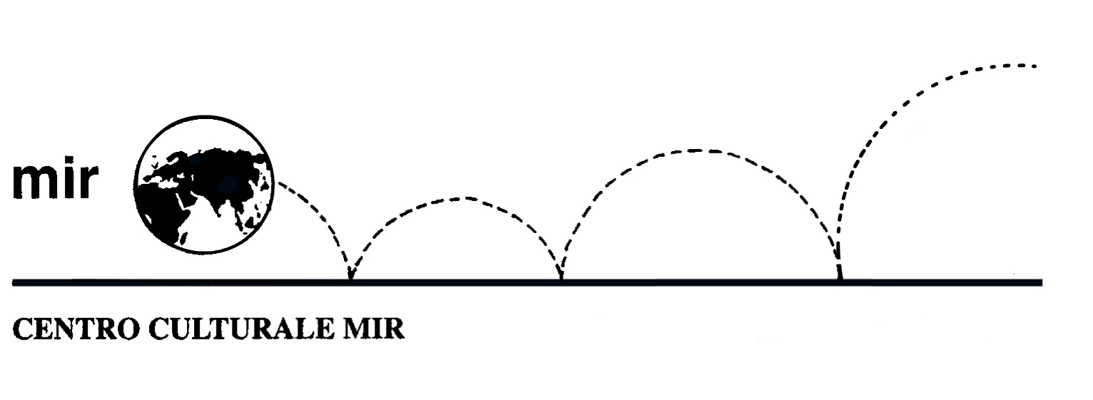

LA SOLIDARIETA’
NON HA CONFINI
Incontro con l’Associazione Solidango
a cura di Eugenio Conti
nostro socio fondatore

Venerdì 12 dicembre 2014
ore 18.00

A conclusione dell’incontro il Centro Culturale MIR
offrirà a tutti i soci un aperitivo di auguri di Buone Feste

Ogni socio potrà contribuire con un’offerta di 5,00 euro
a favore dell’Associazione Solidango

Centro Culturale MIR

Corso Cavallotti 19 – Novara – tel. 0321.393652 - info@mirnovara.it

